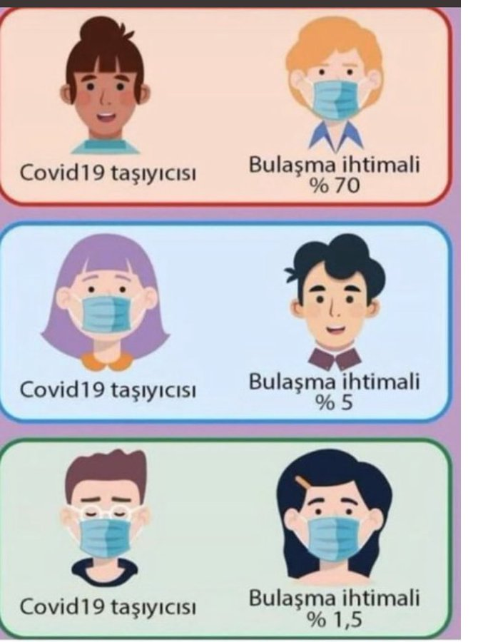

PRATİK BİGİLER

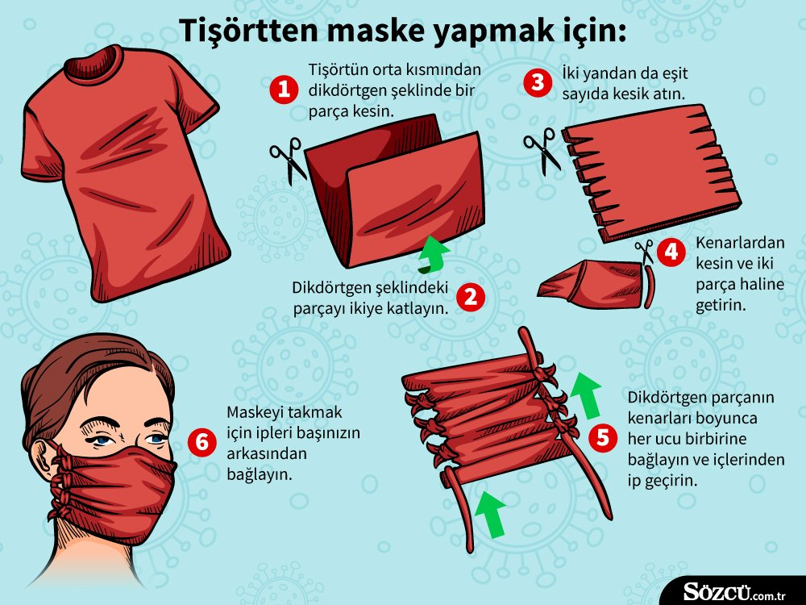

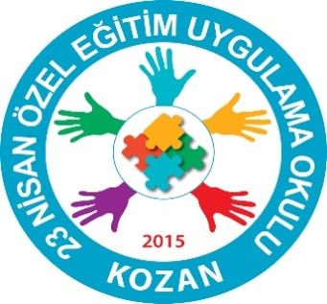

MASKE TAKMA ALIŞKANLIĞI KAZANDIRMA

Çocuklara maske takma alışkanlığı nasıl kazandırılır?

Pandemi sürecinde alınan tedbirler ve uygulanan kısıtlamalar aşamalı olarak azaltılırken hiçbir şeyin eskisi gibi olmayacağı çocuklara ve gençlere anlatılmalı.

“Özellikle küçük çocukları özendirmek için sevdikleri çizgi film karakterlerinin resimleri ile hazırlanmış maskeler kullanılabilir. Anne ve babalar bu konuda yaratıcılıklarını kullanarak bez maskeler dikebilirler”

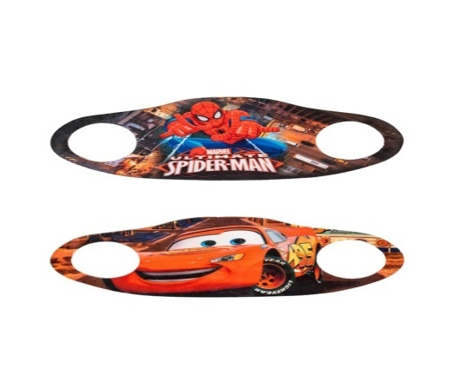

‘Çocukların mümkünse kendi oyuncakları ile oynaması sağlanmalı. Oyun parklarındaki ortak oyuncaklar ile oynanıyorsa el hijyeni sağlanmalı ve elini ağzına götürmemesi için maske kullanılmalı. Kapalı oyun alanlarından uzak durulmalı’

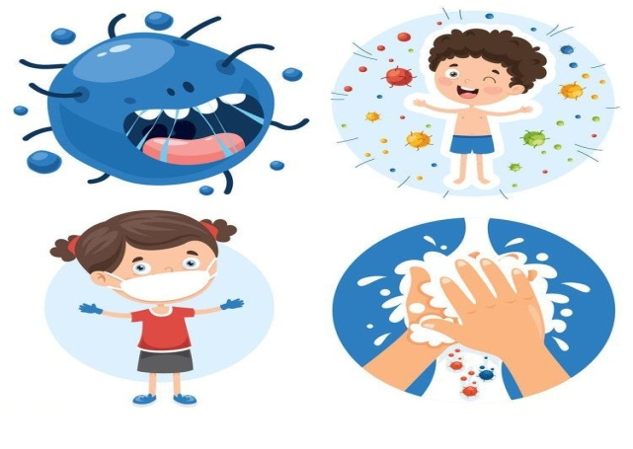

Parkta maske takılmalı, yiyecekler evden getirilmeli'

Başka çocukların varlığında maskenin kullanılması uygundur
“Sosyal mesafenin korunması çok önemli. Kaydırak veya salıncak gibi ortak kullanılan oyuncakları sırayla ve belli mesafeyi gözeterek kullanmaları, yakın temastan kaçınmaları ve el temizliğinin sık sık yapılması uygun olur.

